DOKUMENTASI
LAMPIRAN 13
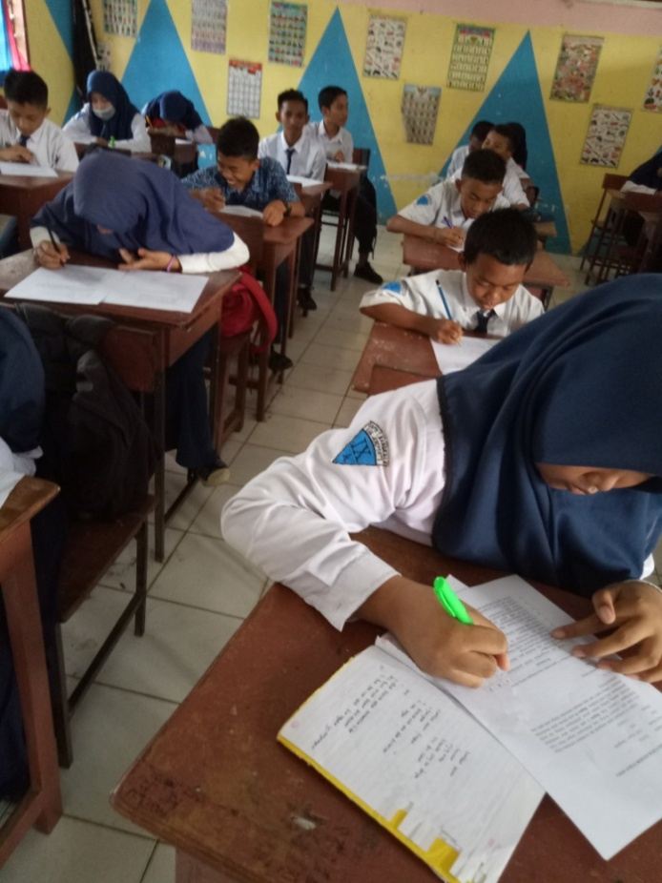
Pengisian Angket Identifikasi Kebutuhan siswa

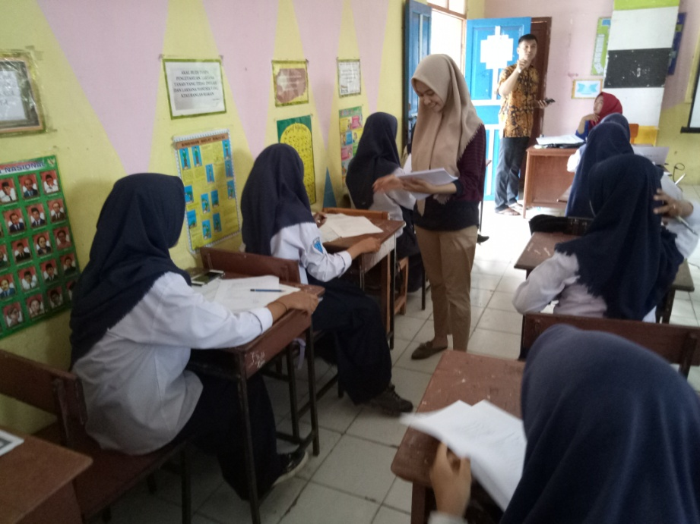
Pembagian angket

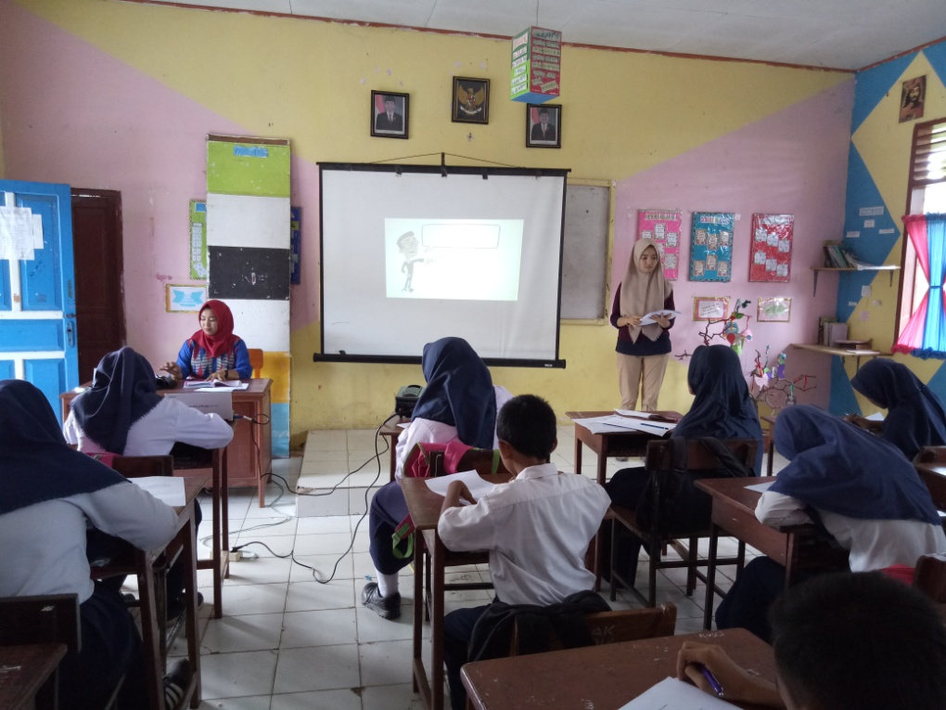
Penyampaian materi menggunakan media video

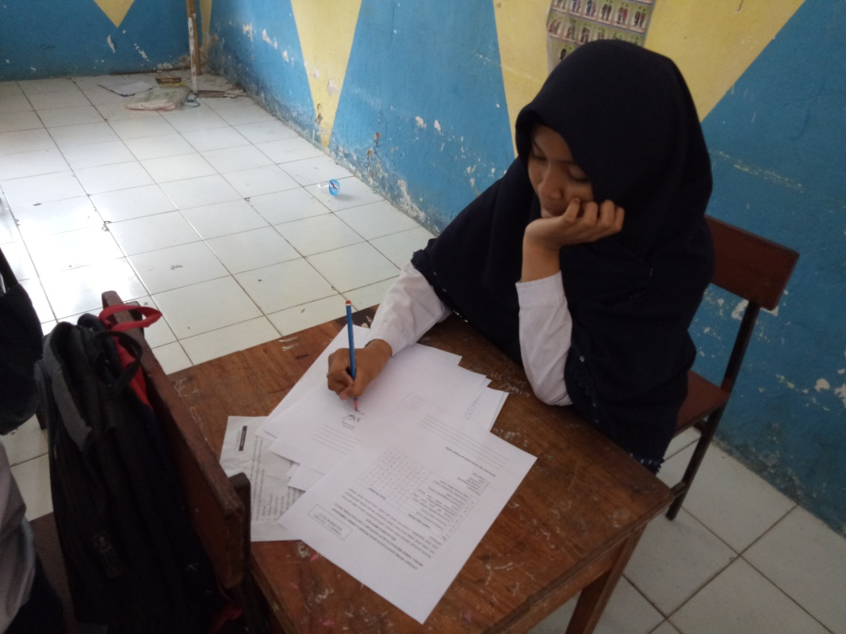
Uji Kelompok kecil

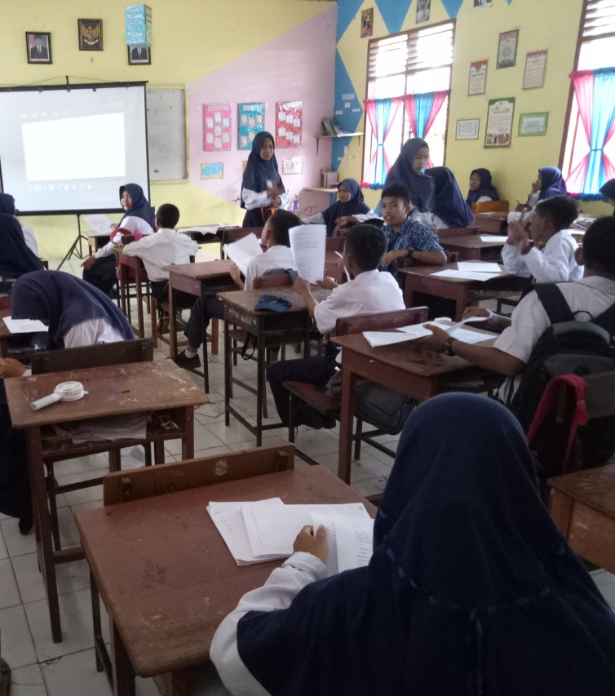
Uji Kelompok Besar

